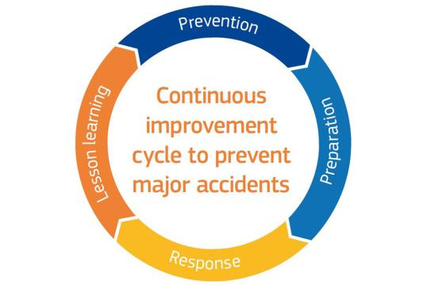

**מחזור שיפור מתמשך למניעת תאונות גדולות**

**מניע**

**הכנה**

**תגובה**

**למידה**

**לולאת שיפור מתמיד עם ארבעה חיצים מעגליים המצביעים בכיוון השעון.**

**החצים מסומנים "מניעה", "הכנה", "תגובה" ו"למידה" ומייצגים תהליך אטרקטיבי לשיפור ניהול האבטחה.**

**הנחיית Seveso משולבת היטב עם מדיניות אחרת של האיחוד האירופי, מונעת רגולציה כפולה או עומסים מנהליים אחרים. זה כולל סיווג, תיוג ואריזה של כימיקלים מנגנון הגנה אזרחית אחריות סביבתית**

**הגנה על הסביבה באמצעות החוק הפלילי בטיחות פעולות נפט וגז בים.**

**דירקטיבת סווסו - Seveso-Directive: מדיניות האיחוד האירופי בכל הנוגע לסיווג, אחסון ושימוש בחומרים ובכימיקלים מסוכנים. ההוראה עוסקת בדרכי מניעה, היערכות ותגובה לאירועי חומרים מסוכנים.**

**דירקטיבת סווסו חלה על יותר מ-10,000 מפעלי תעשייה באיחוד האירופי שמשתמשים או מחזיקים חומרים מסוכנים בכמויות גדולות. מרבית המפעלים האלה משתייכים לענפי הכימיה, הפטרוכימיה, הלוגיסטיקה וזיקוק המתכת.**

**ההוראה נקראת על שם אסון שהתרחש באיטליה ב-1976, ליד הכפר סווסו (Seveso). האסון התרחש בעקבות דליפה ענקית של החומר המסוכן טטרה כלורו דיבנזן, אשר גרמה למאות אנשים לחלות, בעיקר במחלות עור. בנוסף, כ- 3,300 בעלי חיים מתו בעקבות הדליפה, ועוד 80,000 נשחתו על כחלק מהמאמץ למנוע המשך הרעלה בשרשרת המזון.**

**הוראת סווסו נחשבת כאמת מידה למדיניות בתחום תאונות תעשייתיות ושימשה מודל לחיקוי של חקיקה במדינות רבות בעולם.**